**カ　ク　テ　ル　講　座**

市内有名店バーテンダーが教える

**開催概要**

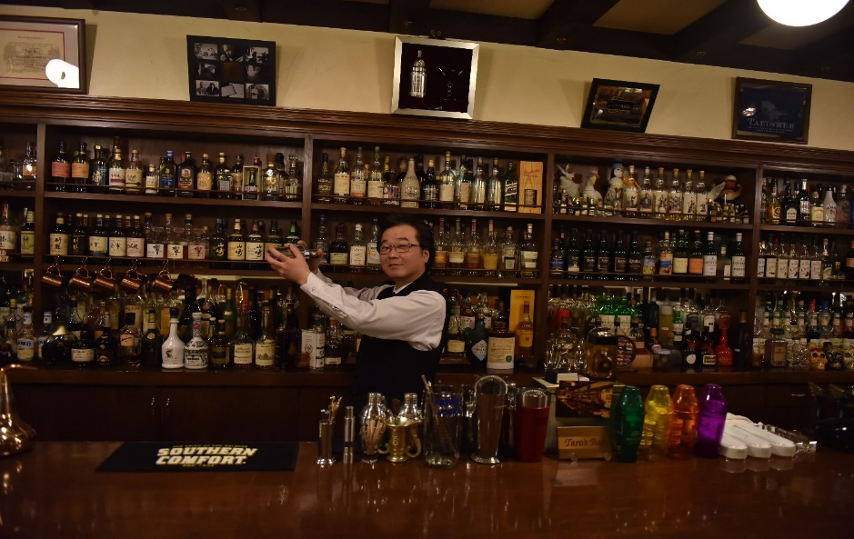

**【開催日】**　５月１日（金）１４時３０分～１６時

**【会　場】**　中心市街地拠点施設アンフォーレ　ホール

**【内　容】**　カクテルの基礎知識や作り方のコツを

**【定　員】**３０名（先着順）

実演を交えて解説します。

**【申し込み】** 安城市観光協会事務局（市商工課内）まで

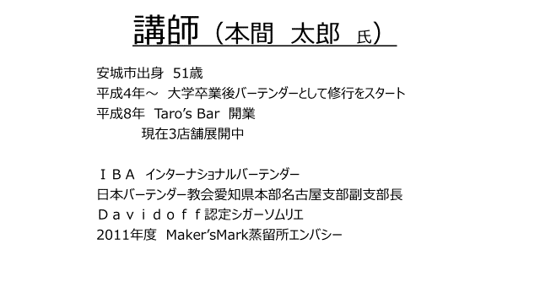

**【受講料】**　無料



